ОБРАЗЕЦ ОФОРМЛЕНИЯ МАТЕРИАЛОВ

УДК 632.9:631.58
ББК 331.6
Сторожев Иван Иванович
канд.техн.наук, доцент,
Филиал ФГБОУ ВО «Уральский государственный университет пути сообщения», г. Тюмень

Мониторинг численности и видов насекомых-вредителей за счет использования цифровых энергосберегающих технологий

Тематика работы отвечает «Энергетической стратегии России на период до 2035 г.» и направлена на решение важнейших задач вытекающих из распоряжения Правительства РФ от 8.01.2009г., «Основные направления государственной политики в сфере повышения энергетической эффективности, электроэнергетики на основе использования возобновляемых источников энергии на период до 2020года», и «Стратегии устойчивости развития территории РФ на период до 2030».
Ключевые слова: энергетическая эффективность, энергобаланс, энергоресурсы, биологический, метод мониторинга, защита растений.

Storozhev Ivan Ivanovich
сand. of tech. sc., аssociateprofessorf the department "Energy Agriculture",
Northern Trans-Ural State Agri­cultural University

Monitoring the number and types of insect pests through the use of digital energy-saving technologies

The topic of the work responds to the “Energy Strategy of Russia for the period until 2035” and is aimed at solving the most important tasks arising from the order of the Government of the Russian Federation dated January 8, 2009, “The main directions of the state policy in the field of energy efficiency, electricity based on the use of renewable energy sources the period until 2020 ”, and the“ Sustainability Strategy for the Development of the Territory of the Russian Federation for the Period until 2030 ”
Keywords: power effectiveness, energy balance, energy resources, biological, monitoring method, protection of plants.

Целью исследования: является параметры и режимы энергосберегающей видеосветоловушки для мониторинга численности и видового состава насекомых-вредителей с передачей сигнала по беспроводному каналу связи.
Задачи исследования:
1. Оценить эффективности полученной информации на расстоянии для проведения анализа в качестве составляющей системы защиты растений.
2. Оценить влияние мониторинга на энергетическую эффективность производства продукции растениеводства.
Одним из резервов повышения урожайности, качества зерновых культур и их семян является борьба с насекомыми вредителями. Предположительно существует 2-3 миллиона видов насекомых нашей планеты. За последние годы научно-исследовательскими учреждениями разработаны и внедряются в производство комплексные системы защиты сельскохозяйственных культур от вредителей, болезней и сорняков, которые предусматривают рациональное использование и сочетание организационно-хозяйственных, экономических, агротехнических и других мероприятий. [4]
Способы получения информации с полей.
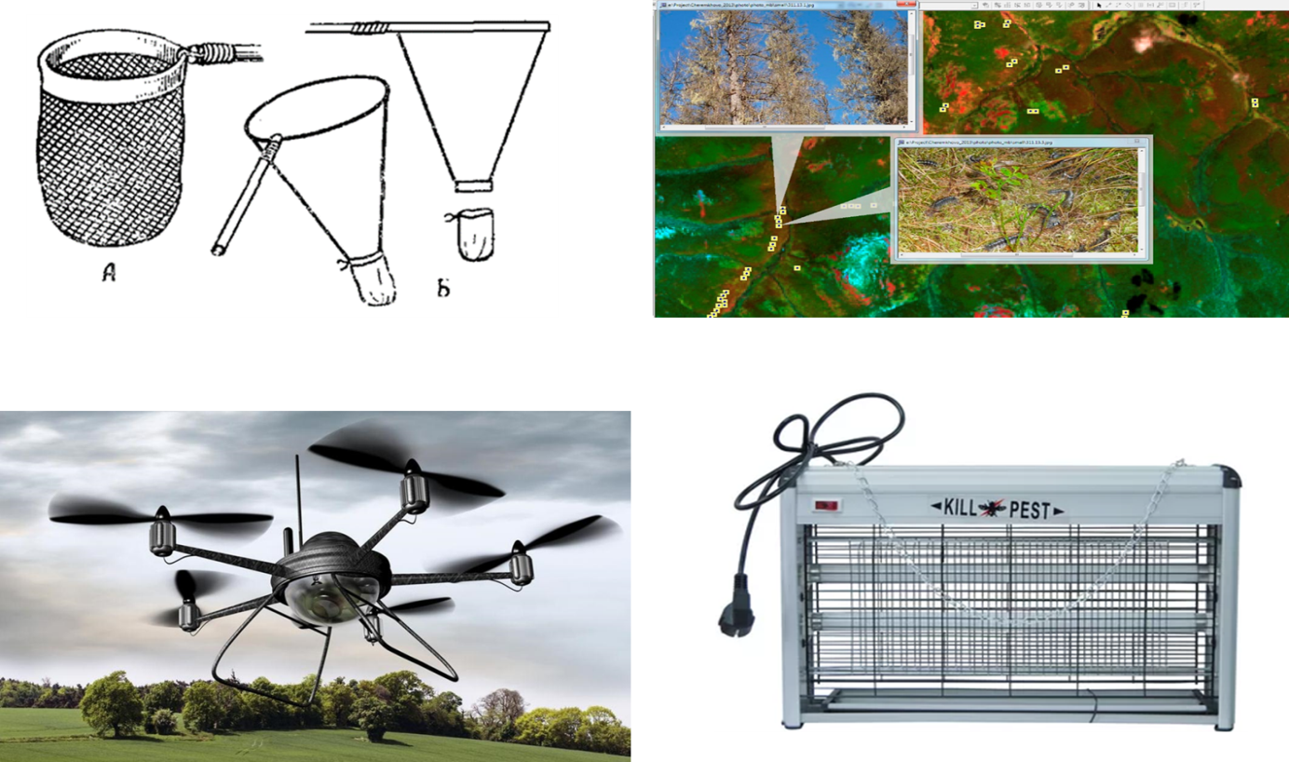
Рисунок 1. Способы получения информации с полей о количестве и фазе развития насекомых вредителей:
1 - Применение энтомологического сачка; 2 – Мониторинг спутниковой; 3 – Мониторинг при помощи беспилотных летательных аппаратов (Дронов); 4 – Электрофизический мониторинг с использованием стационарной сети.

Определение стоимости Валового Регионального продукта определяется как годовое потребление всех видов энергии на нужды производства в сельском хозяйстве, т.у.т; – стоимость выпущенной продукции, тыс. руб. [1]

$ВРП=\frac{V_{н.п}+V_{эл.эн}+V_{тепла}}{\sum{(В_{прод.}}-Затр)},$ (1)

Основные выводы
1. Эффективным использованием энергоресурсов являются новейшие технологии для управления производством.
2. Использование беспроводного канала связи системы видеонаблюдения позволяют создавать новые устройства, соответствующие требованиям к автономным электрооптическим преобразователям для проведения мониторинга и не уступающие по характеристикам известным аналогам.

Список использованной литературы

1. Карпов В.Н. Введение в энергосбережение на предприятиях в АПК// СПБГАУ. – 1999 – С. 6-50.
2. Савчук И.В., Суринский Д.О., Патент на полезную модель № 146666 -2013

